

# 农产品



玉米、大豆、豆油、豆粕

11号糖、2号棉花

**02 03**

**金属**

黄金、白银、铜

**能源 01**

WTI原油、天然气

**目录** **04**

# 汇率、利率

美元、英镑、日元、欧元美债

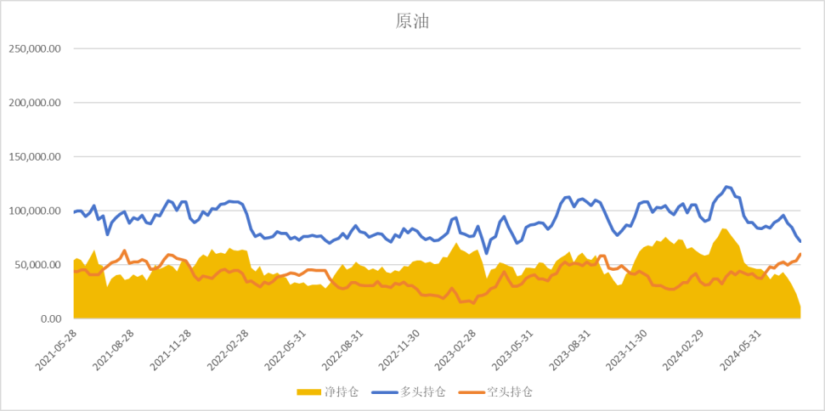

基金多头持仓:71714张,环比下跌6.48%；基金空头持仓:60126张,环比上涨12.05%

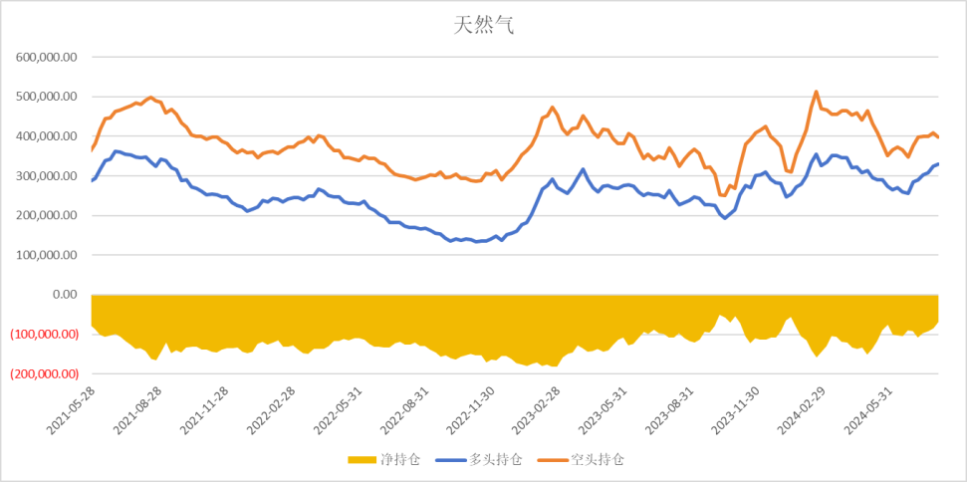

基金多头持仓:329167张,上涨1.39%；基金空头持仓:397511

张,环比下跌2.96%

基金多头持仓: 290363张,环比下跌6.05%；基金空头持仓: 50179张,环比下跌12.25%

基金多头持仓: 58853张,环比下跌7.76%；基金空头持仓: 17441张,环比下跌17.37%

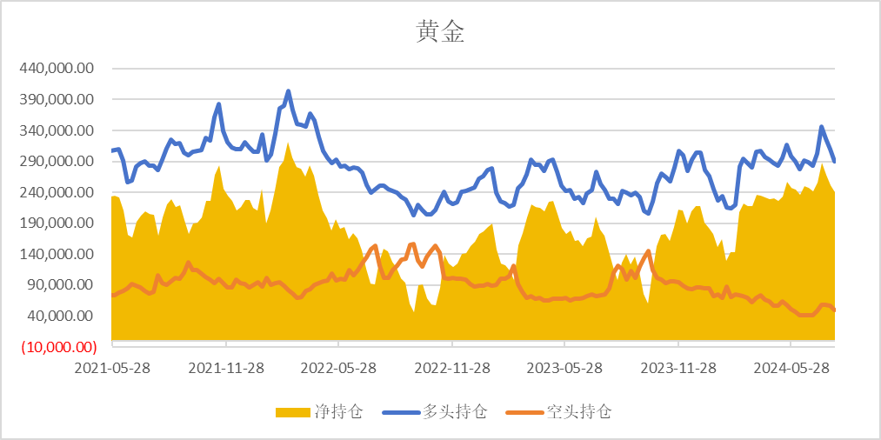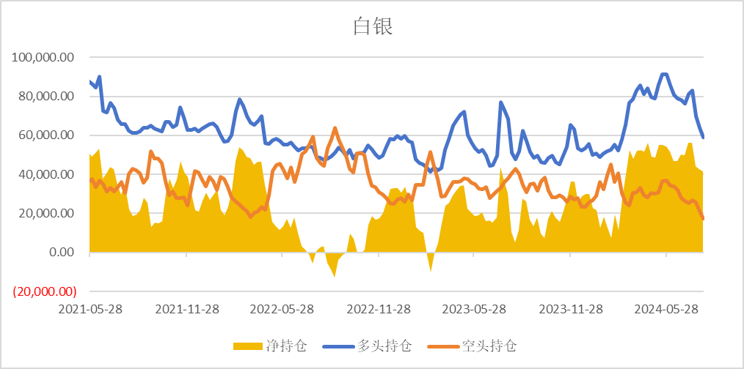

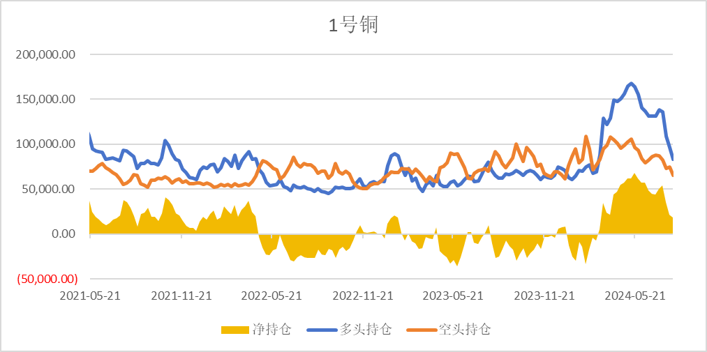

基金多头持仓: 83205张,环比下跌13.70%；基金空头持仓: 65092张,环比下跌13.25%

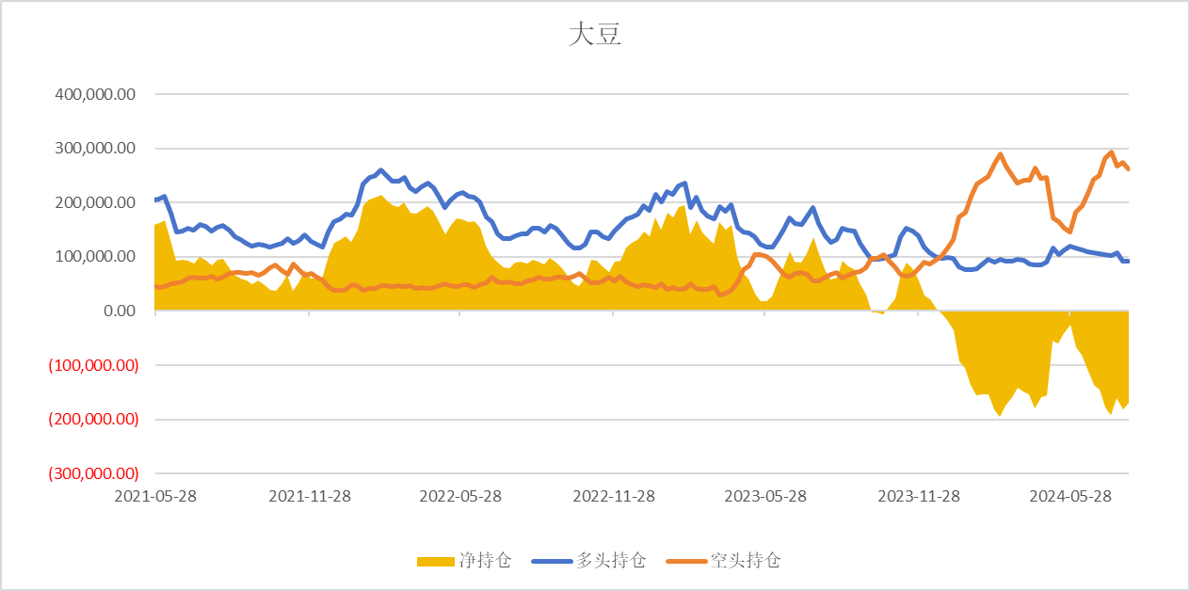 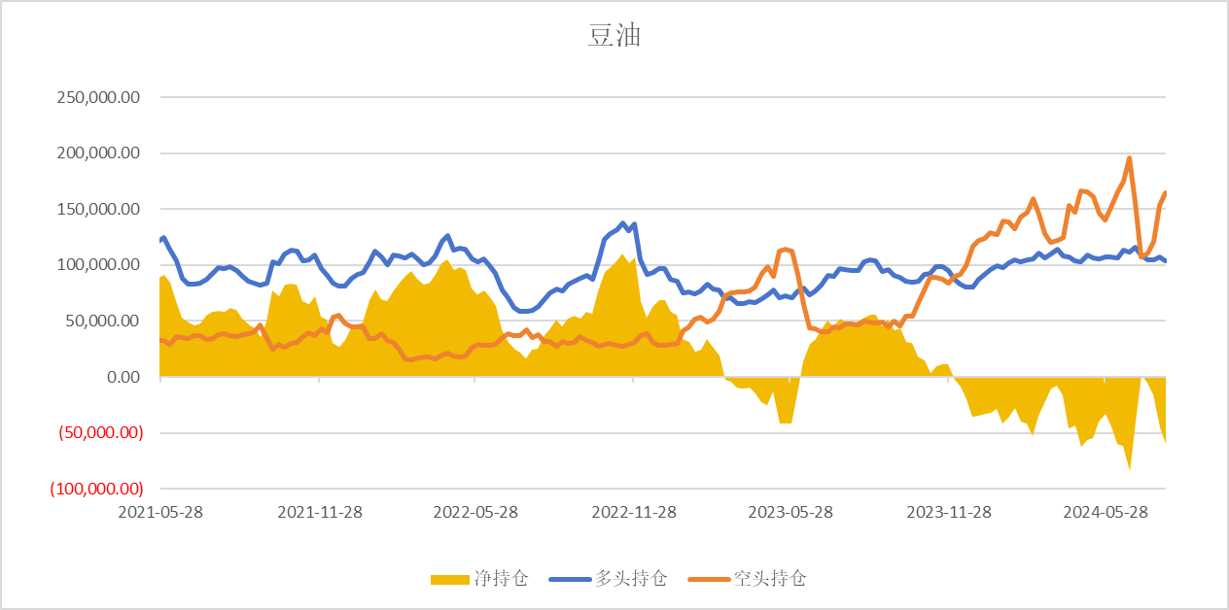

基金多头持仓: 91982张,环比下跌0.02%；基金空头持仓: 261862

张,环比下跌4.36%

基金多头持仓:104235张,环比下跌2.99%；基金空头持仓: 164337张,环比上涨7.44%

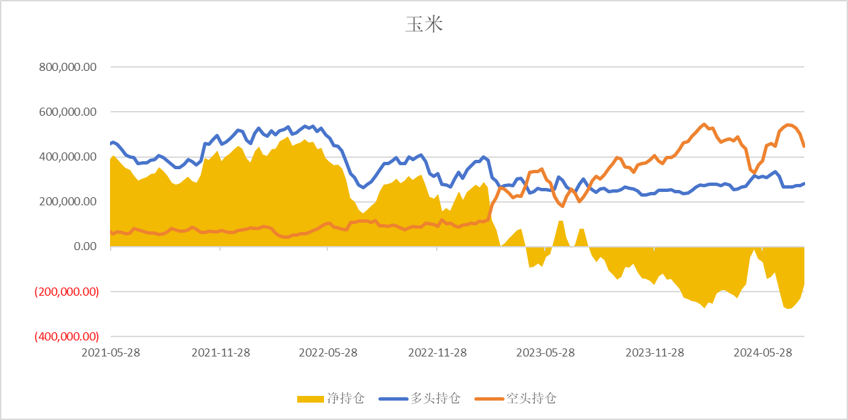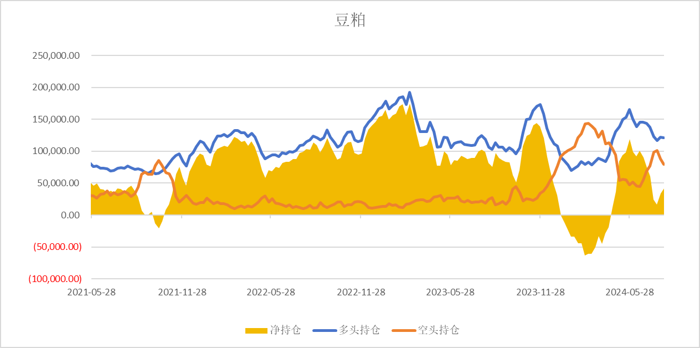

基金多头持仓: 120989张,环比下跌0.99%；基金空头持仓: 79703张,环比下跌9.70%

基金多头持仓: 280772张,环比上涨3.05%；基金空头持仓:448449张,环比下跌10.68%

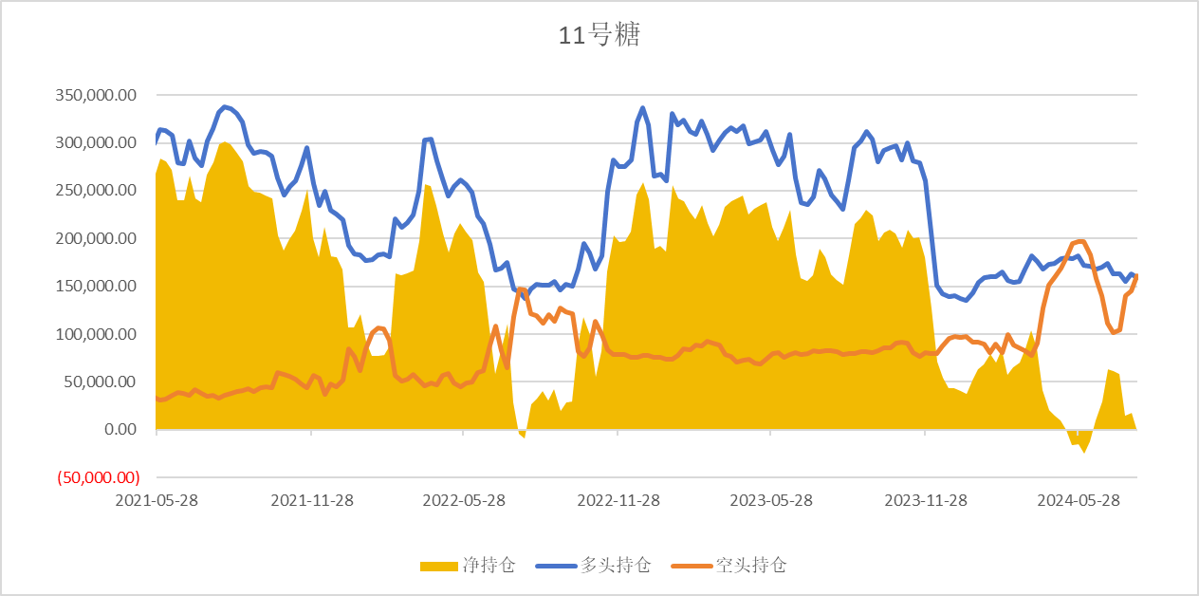 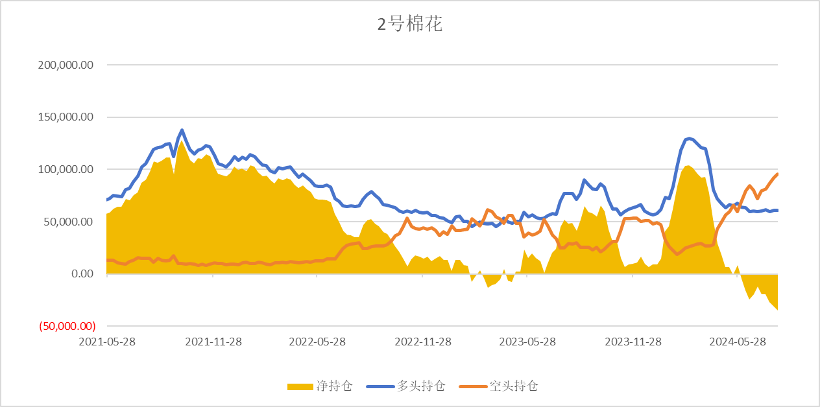

基金多头持仓:159466张,环比下跌2.02%；基金空头持仓: 161574张,环比上涨10.98%

基金多头持仓: 60808张,环比上涨0.42%；基金空头持仓: 95839张,环比上涨4.54%

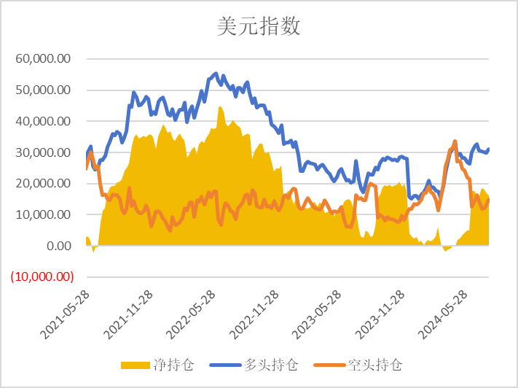 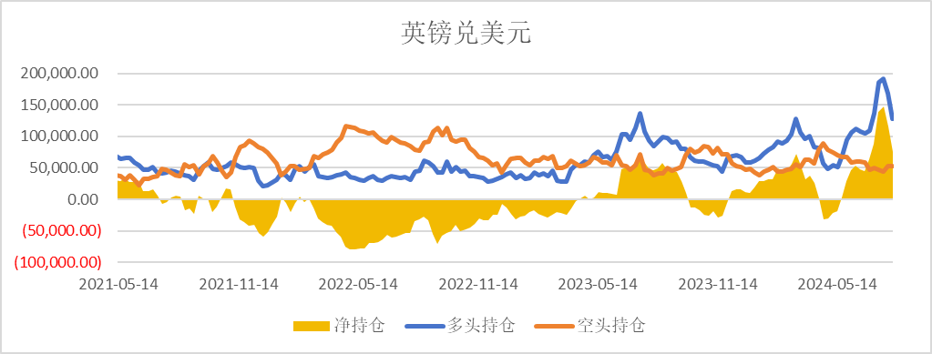

基金多头持仓:30996张,环比上涨3.41%；基金空头持仓:14865张,环比上涨14.06%

基金多头持仓:127511张,环比下跌24.06%；基金空头持仓:52156张,环比上涨0.02%

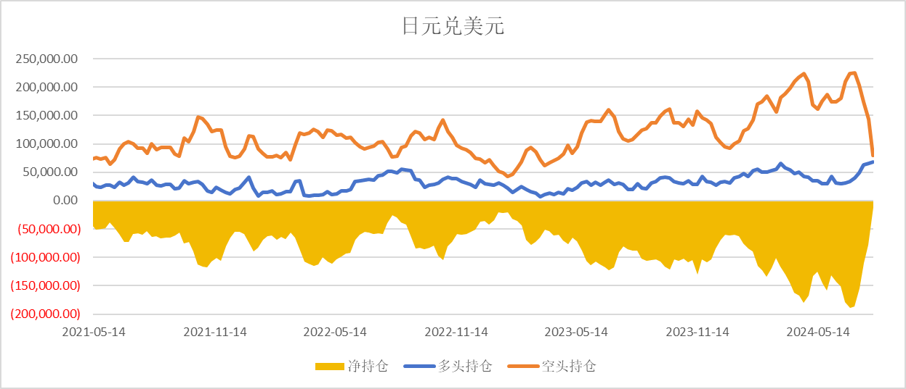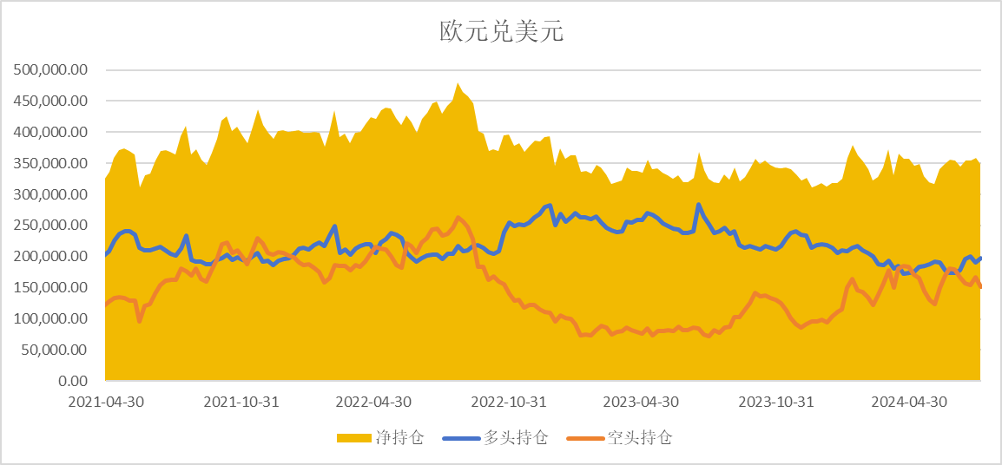

基金多头持仓:68043张,环比上涨4.29%；基金空头持仓:79973张,环比下跌44.30%

基金多头持仓:196984张,环比上涨3.18%；基金空头持仓:151386张,环比下跌9.52%

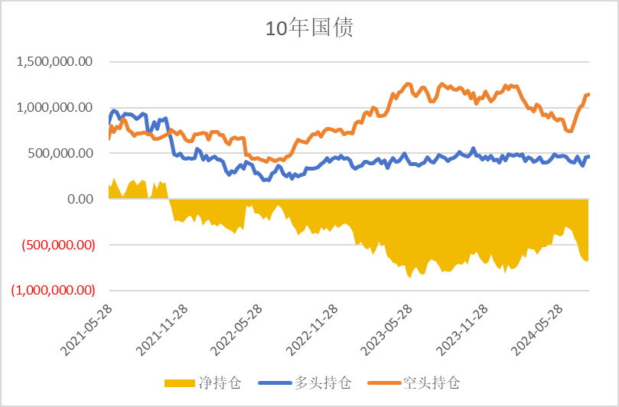非商业多头持仓: 711918张,环比上涨0.34%；空头持仓: 1822770张,环比上涨0.11%

非商业多头持仓:562921张,环比上涨3.81% ；空头持

仓:2225701张,环比上涨1.09%

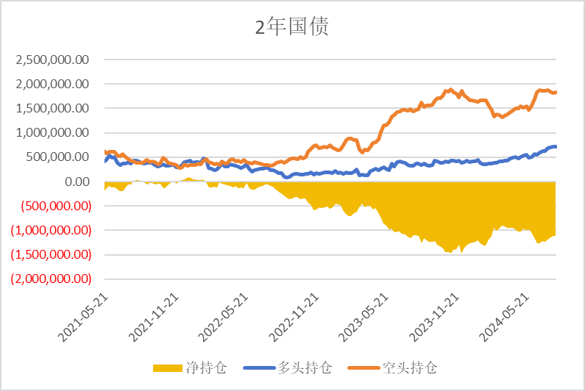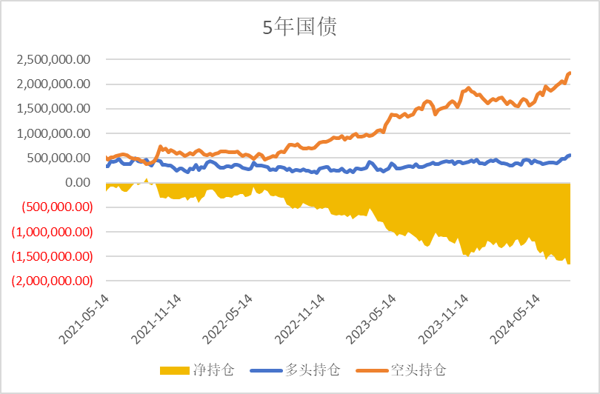

非商业多头持仓: 469182张,环比上涨3.27%；空头持仓:1142357张,环比上涨0.49%

△ 免责声明

此报告由瑞达国际所编制。本报告采用之资料及意见均相信可靠及准确，但本公司并不对各分析或有关资料之可 靠性及准确性作出全面性保证。本报告只供客户或读者作参考之用，客户或读者不应完全依靠本报告内容作为投资准则。

本报告之资料及意见如有任何更改，恕不另行通知。本报告并非及并无意图构成任何作价或招揽进行买卖本报告 提及的商品。本公司不会对任何因依靠本报告作出

任何买卖而引致之任何损失承担任何责任。

24小时客服电话： 00852 - 25342000/86 - 13603059885

24小时传真电话： 00852 - 25632368

客服邮箱： cs@ruida- int . com

客服QQ： 203195058/2938472186

网址：[www.](http://www/) ruida- int . com

地址: 香港湾仔菲林明道8号大同大厦17楼05 - 06室